Lunes
14
de Septiembre

Cuarto de Primaria

Formación Cívica y Ética

Todas y todos merecemos un trato digno

Aprendizaje esperado: Reconoce que es una persona valiosa, que merece cuidados y trato digno, y que tiene derecho a la protección de su información al igual que las demás personas.
Énfasis: Analiza que en el trato que da y recibe de otras personas, se expresa el reconocimiento de su dignidad.

¿Qué vamos a aprender?

En esta sesión vas a aprender que en el trato cotidiano que tienes con las personas que te rodean, se puede expresar el reconocimiento a la dignidad.

Para empezar, tenemos que saber primero ¿qué es un trato digno y qué es la dignidad? Lee con atención el siguiente texto:

La dignidad es el valor que tenemos como personas, solo por existir somos valiosos, somos capaces de tomar decisiones y responsabilizarnos de nuestros actos, por eso las personas merecen respeto, empezando por nosotras mismas y nosotros mismos, y también podemos reconocer ese valor en todas las demás personas.

Las personas nos otorgan un trato digno cuando nos respetan, se dirigen a nosotros como personas, sin menospreciarnos o burlarse de nosotros o de alguna de nuestras características. Todas las personas debemos ser tratadas de la misma manera, con respeto, independientemente de nuestro sexo, color de piel, edad, ideas, gustos, nacionalidad, cualidades, creencias, preferencias u otra condición.

La dignidad nos permite formar parte e identificarnos como un gran grupo que es la humanidad, pero también nos deja reconocer que todas y todos tenemos características que nos hacen personas únicas, por lo que somos sujetos de derechos, y cada quien tiene la posibilidad de desarrollarse de manera plena.

Reflexiona ahora en las siguientes preguntas:

¿Tú sientes que las personas te tratan bien y con dignidad?, ¿cuándo consideras que te han tratado mal o no han respetado dignidad?, ¿por qué todas las personas merecen un trato digno, independientemente de su edad, color de piel, lugar de origen o nivel económico?

En el Cuaderno de actividades para el alumno. Cuarto grado, del Programa Nacional de Convivencia Escolar, podrás encontrar el tema “Convivo con los demás y los respeto” que te pueden ayudar en esta sesión.
https://www.gob.mx/cms/uploads/attachment/file/533116/4o-Cuaderno-OK-PNCE.pdf

Si no lo tienes a la mano, no te preocupes, puedes consultar algún libro sobre el tema que tengas en casa, o Internet, para saber más.

¿Qué hacemos?

Realiza las siguientes actividades:

- Observa el siguiente video, donde conocerás la historia de Cristina en el pueblo de Kipatla. Pon atención a lo que le pasa y cómo actúan los adultos y otras niños y niños que aparecen en la historia. Observa el video del minuto 10:50 a 14:46, pero si lo quieres ver todo, ¡Adelante!

El talento de Cristina
https://www.youtube.com/watch?v=FMl2HEatZGI

Acabas de ver el caso de Cristina. Ella quería ser la protagonista de la obra de teatro de la escuela, pero había quienes no estaban de acuerdo con eso.

¿Qué opinas de lo que comenta Balbina? ¿Consideras que trata con dignidad a Cristina?

La actitud de Balbina fue discriminatoria, ya que no quiere que Cristina participe igual que Nadia para actuar. Ella piensa que porque su piel es morena y pertenece a una comunidad indígena, no debe ser la protagonista de la obra de teatro.

Como pudiste ver, la maestra de Cristina al principio, elige a Nadia aunque no sepa actuar. Solo por lo que le dijo Balbina.

Sin embargo, las compañeras y compañeros de su clase, expresaron que estaban inconformes con la decisión de la maestra y dijeron que les gustó más la actuación de Cristina que la de Nadia y por eso ella tenía que ser la actriz principal de la obra. Incluso, la maestra aceptó ante todos que Cristina actuaba mejor que ella y por eso merecía el papel de protagonista.

Al final, las dos niñas fueron tratadas con dignidad, ya que pudieron demostrar en igualdad de condiciones quién debería quedarse con el papel y respetar sus derechos.

Recuerda que la dignidad está relacionada con el respeto a los derechos humanos.

- Observa el siguiente video, donde conocerás el caso de Yaro, otro niño de Kipatla, quien está buscando una “ndaku”, es decir, un hogar para su familia. Observa el video del minuto 04:16 a 11:56, pero si lo quieres ver todo, ¡Adelante!

Ndaku para yaro
https://www.youtube.com/watch?v=C9OPL_3wqSc

Cómo pudiste observar, Yaro, estaba buscando una “ndaku”, pero se enfrenta ciertas actitudes por parte del dueño de la casa. Reflexiona con base en las siguientes preguntas:

- ¿Qué te parece el trato que le da el señor Rubén a la familia de Yaro?

- ¿Te parece que hay un trato digno hacia Yaro y su familia? ¿Por qué?

- ¿Por qué el señor Rubén piensa eso de la familia de Yaro?

- ¿Crees que haya personas que piensen así de las personas que vienen de lugares distintos o que tienen una cultura diferente?

Como has visto, existen situaciones donde no se reconoce la dignidad de las personas, y se les discrimina, maltrata o excluye. En los casos de Cristina y de Yaro, pudiste ver que hay personas que piensan que cuando alguien viene de una comunidad indígena, su color de piel es moreno o proviene de un país distinto, no es igual. Sin embargo, también viste que hay personas que no están de acuerdo con esas ideas y buscan defender la dignidad de otras personas. Justamente, en el trato que das a otras personas y en el trato que recibes, puedes reconocer la dignidad.

- Observa las siguientes imágenes. Son tres escenas de cosas que pueden pasar en la escuela. Quizá alguna ya te haya ocurrido. Piensa ¿En cuál de las imágenes se muestra respeto a la dignidad de las personas? ¿En cuál no?
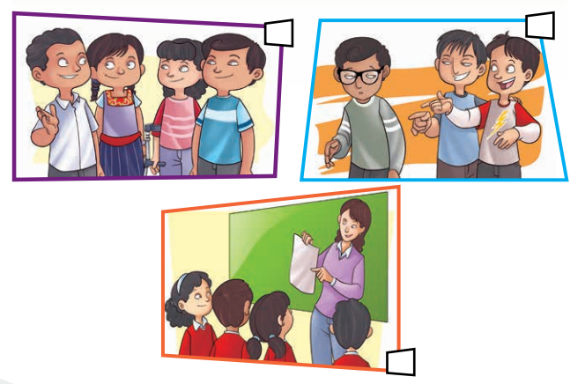

Como puedes observar, en la primera imagen, las niñas y niños están platicando y se ven felices y concentrados. Cada uno es diferente, pero todos conviven de manera respetuosa y se escuchan entre sí.

En la segunda imagen, dos niños molestan a otro y se ríen de él. En ese caso, no están respetando la dignidad del niño que usa lentes.

En la última imagen, los niños están muy atentos a lo que dice la maestra. Se ven sonrientes y les gusta aprender. Además la maestra los está observando mientras les explica lo que tienen que hacer. O quizá les está mostrando el trabajo de alguna niña o niño que hizo muy bien su tarea y está reconociendo su esfuerzo.

- Piensa y escribe algunas en acciones que podrías llevar a cabo para favorecer un trato digno en tu familia y con tus amigos. Apóyate en las siguientes preguntas:
- ¿qué puedes hacer para que tus amigos respeten tu dignidad?
- ¿cómo puedes respetar la dignidad de tus amigos?
- ¿cómo puedes hacer para que en tu familia se respete tu dignidad?
- ¿qué puedes hacer para respetar la dignidad de tus familiares

Por ejemplo, tal vez puedes hacer que los demás respeten tu dignidad expresando cuando algo te incomoda o te hace sentir mal. Y también escuchar a otras personas cuando haga algo pueda afectar su dignidad.
En la casa, por ejemplo, puedes escuchar a todos los integrantes para saber cómo se sienten y si piensan que las reglas en la casa respetan la dignidad de todas y todos.

Recuerda que todas las personas merecen un trato digno, independientemente de sus características, gustos, creencias, preferencias u otra condición. Y que al tratar a todos de la misma manera respetas sus derechos, ya que todos somos personas con dignidad.

El Reto de Hoy:

Realiza el siguiente Reto: “Memorama con acciones para un trato digno”.

- Necesitas colores, hojas, tijeras y una tapa.
- Elabora una lista con 10 acciones: 5 acciones donde se da un trato digno en la casa y la escuela y 5 acciones donde no se da un trato digno en la casa y la escuela.
- Traza las cartas con ayuda de una tapa de la forma y tamaño que consigas, pueden ser redondas, cuadradas o de la forma que quieras. Deben ser 20 en total. Recórtalas.
- Elabora en ellas los dibujos o frases que representen las acciones. Recuerda que deben ser dobles para poder jugar. No se te olvide, colorearlos como más te guste.
- Ahora ¡A jugar! Cada vez que alguien consiga un par, debe comentar si la acción contribuye o no a un trato digno. En caso de que sea una acción que no contribuya al trato digno, digan cómo pueden transformar la situación para que sí se respete la dignidad de las personas.

Realízalo en casa junto con algún familiar y jueguen.

Platica con tu familia lo que aprendiste sobre el trato digno a las personas, seguramente podrán decirte algo más.

¡Buen trabajo!
Gracias por tu esfuerzo.

Para saber más:

Lecturas

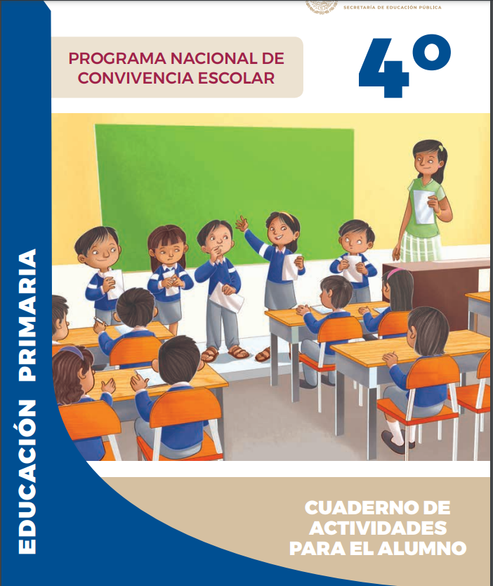
https://www.gob.mx/cms/uploads/attachment/file/533116/4o-Cuaderno-OK-PNCE.pdf

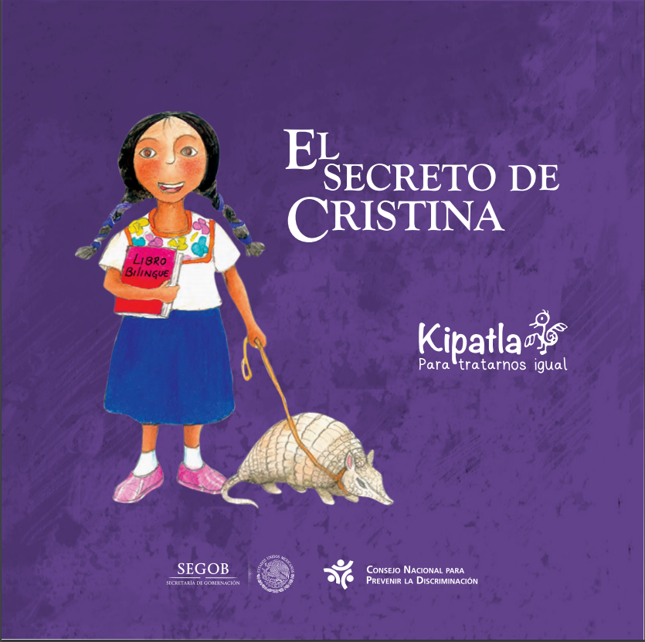

http://www.conapred.org.mx/userfiles/files/El_secreto_Cristina1_Ax.pdf

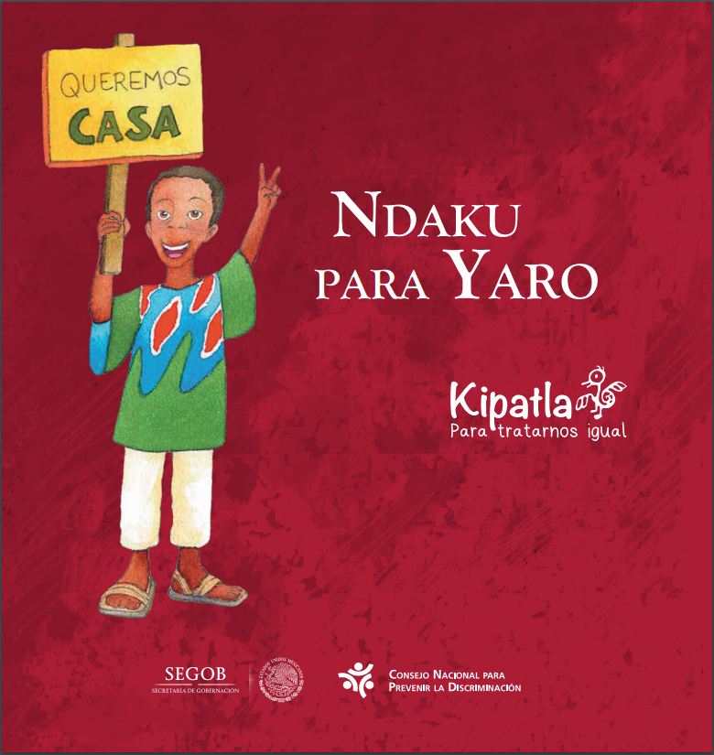

http://www.conapred.org.mx/userfiles/files/Kipatla_Yaro.Ax%20%281%29.pdf

